**TECNOLÓGICO NACIONAL DE MEXICO**

**INSTITUTO TECNOLÓGICO DE CIUDAD MADERO**

**Carrera: Sistemas Computacionales**

**Tema: Programa que cuente las líneas y palabras de un archivo de texto.**

**Alumno:** Reyes Villar Luis Ricardo | 21070343

**Profesor:** Armando Becerra del Ángel

**Materia:** Lenguajes y Autómatas 1

**Hora:** 15:00 – 16:00 hrs

**Grupo:** 6501-B

**Semestre:** Agosto 2023 – Diciembre 2023

**Clase LineasYPalabras**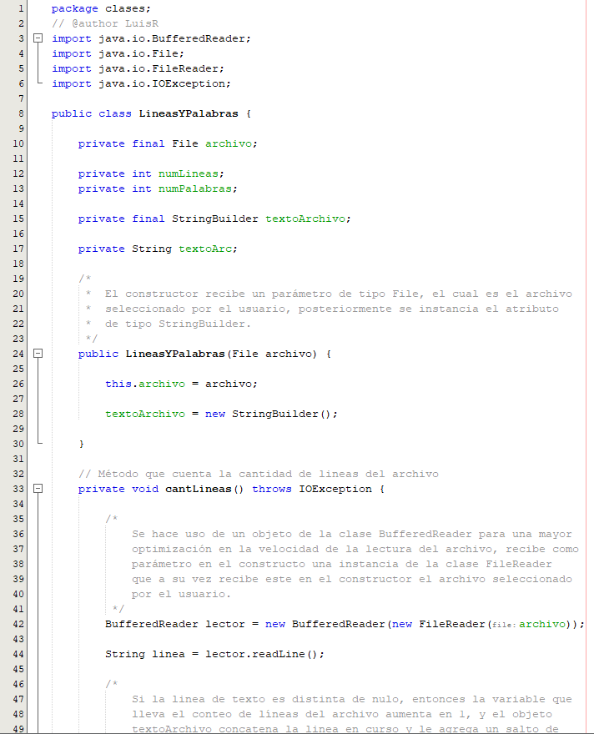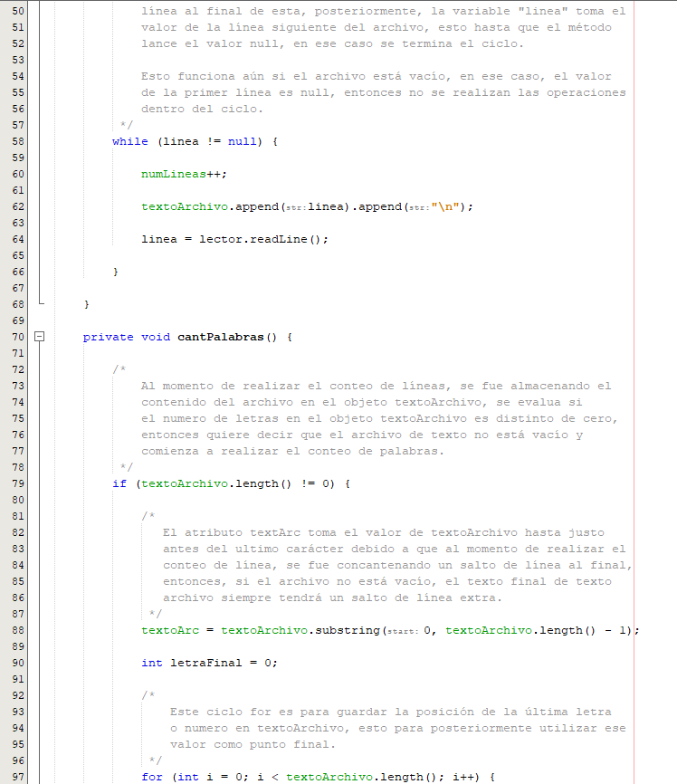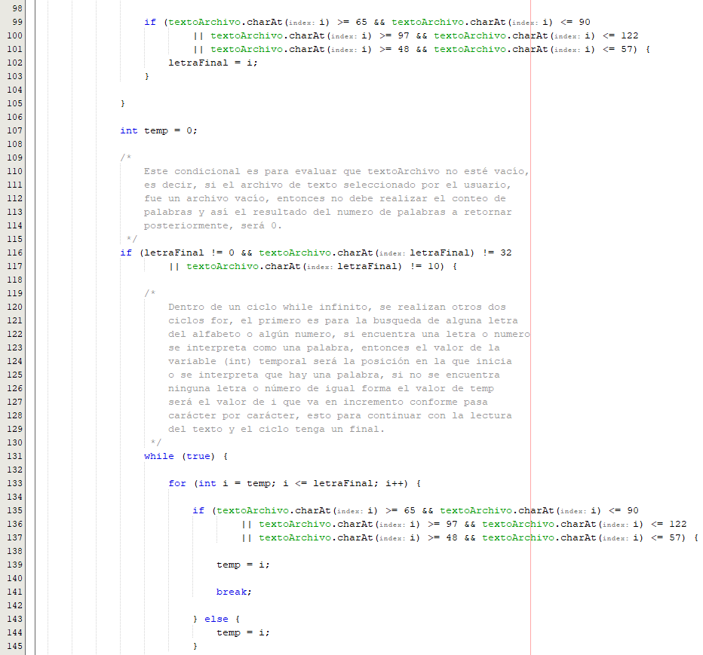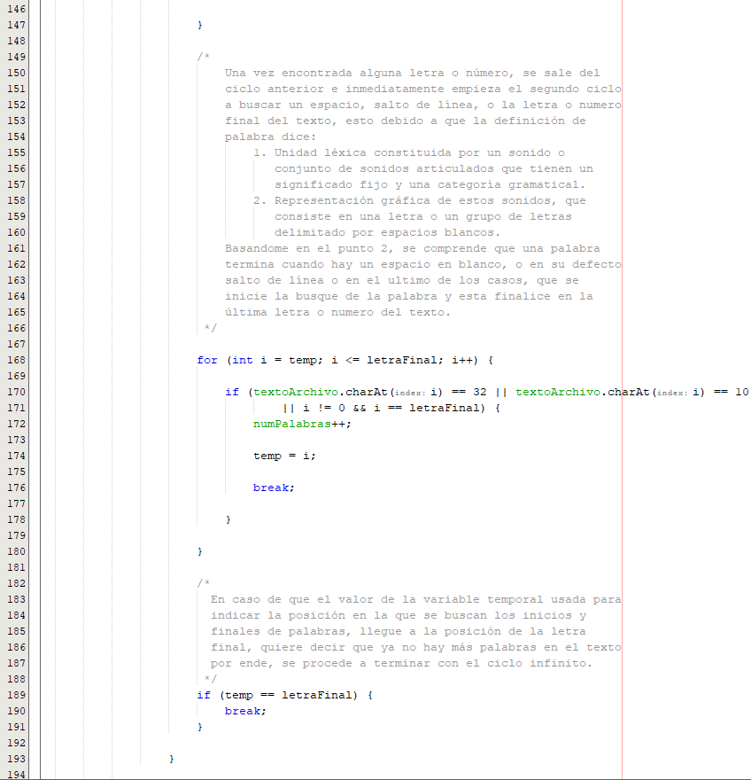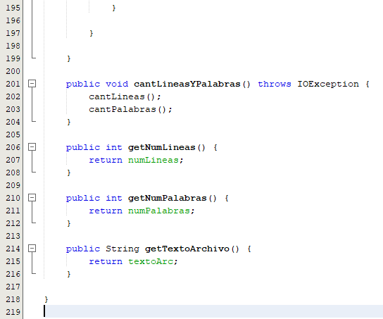

**GUI FileView**

